福祉有償運送

見慣れた景色の中で、何かの手助けが必要になっても、住み慣れたところで、
隣近所の方々や友達に囲まれて暮らしたい。
人と人とのつながりを大切に、今までつちかってきた地域のつながりも大切に、
新しい出会いも加えて、世代を超えて助け合いたい。

移動が困難な方に対して、道路運送法に基づいて行う移送サービス
福祉有償運送

● 安全運転・福祉移送の研修を受けた者が運転します。
● 歩行困難（要支援・要介護・障害のある方）、車椅子をご利用の方、単独で一般のタクシーに乗るなどの外出が困難と認められた方が利用できます。
● 基本的な移動目的としては、日常生活上必要な移動、自立
生活支援のための移動を対象としています。
（例）通院、買い物、散髪、申請・届け出などの手続き など
上記以外の移動目的でも、利用が可能な場合もありますので、
まずは担当者にご相談ください。

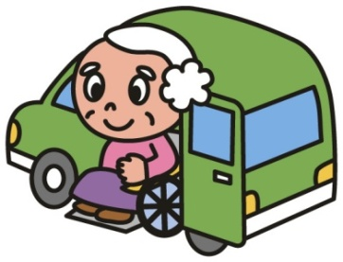

運転中の移動交通費 運転中以外の介助や付き添いなどの費用
利 用 料 金

介護保険の適用が可能な方 | 介護保険一割負担分  （乗降介助・身体介護など）
移動交通費
走行２㎞まで | 400円
以後１㎞あたり | 150円

上記以外の方 | 助け合い活動費  400円（15分ごと）

日常生活の中で 「困っていること」 のお手伝いをします
助け合い活動
利 用 料 金
● 何らかの支援の必要がある方を対象とした、有償ボランティアによる助け合い活動です。
● 介護保険などの制度では適用とならない目的でも活動の対象となります。
● 助け合い活動が必要と思われない場合
(不適切な場合)は、お断りすることがあります。

助け合い活動費
400円（15分ごと）


特定非営利活動法人心陽
〒 ４５３－０８０８
名古屋市中村区郷前町２丁目２５番地
TEL ４８５－５７７１
FAX ４８５－５７７０

福祉有償運送 と 助け合い活動は
会員登録が必要になります。
年会費 … ３０００円（月割り２５０円）

